ΟΜΟΣΠΟΝΔΙΑ ΔΙΟΙΚΗΤΙΚΟΥ ΠΡΟΣΩΠΙΚΟΥ ΤΡΙΤΟΒΑΘΜΙΑΣ ΕΚΠΑΙΔΕΥΣΗΣ
(Ο.Δ.Π.Τ.Ε.)
Διεύθυνση: Πάντειο Πανεπιστήμιο
Λεωφ. Συγγρού 136 – Αθήνα Αθήνα 31 Ιανουαρίου 2013
Ταχ. Κωδ.: 17671 Αριθμ. πρωτ.: 269
Τηλέφωνα Προέδρου:6944191513 – 2107721910
Fax : 2107722028
Τηλέφωνα Γ.Γραμματέα:6948201440-2310996751
Fax:2310-996725 e-mail:savaspap@ad.auth. gr
ΑΝΑΚΟΙΝΩΣΗ - ΚΑΤΑΓΓΕΛΙΑ
Το Κεντρικό Συμβούλιο της Ομοσπονδίας μας καταγγέλει με τον πιο απόλυτο και κατηγορηματικό τρόπο την βάρβαρη επίθεση των δυνάμεων καταστολής σε βάρος των συνδικαλιστών του ΠΑΜΕ κατά την παράσταση διαμαρτυρίας στην οποία προέβησαν στο Υπουργείο Εργασίας διαμαρτυρόμενοι για την προκλητική δήλωση του Υπουργού Εργασίας και της ακολουθούμενης κυβερνητικής πολιτικής, η οποία είχε ως αποτέλεσμα τον τραυματισμό κάποιων εξ’ αυτών και τη σύλληψη 35 μελών της οργάνωσης.
Εκφράζουμε την έντονη αντίθεση μας στον ωμό αυταρχισμό και τη βάναυση συμπεριφορά της τρικομματικής κυβέρνησης (Ν.Δ.,ΠΑΣΟΚ, ΔΗΜΑΡ) απέναντι στον αγωνιζόμενο λαό, η οποία έχει ως στόχο τον εκφοφισμό και την υποταγή του. Στεκόμαστε αλληλέγγυοι στους αγωνιστές του ΠΑΜΕ και απαιτούμε απερίφραστα την παύση κάθε ποινικής δίωξης και τον σεβασμό απέναντι στον ελληνικό λαό τον οποίο έχουν οδηγήσει στην εξαθλίωση με τις απάνθρωπες μνημονιακές πολιτικές που εφαρμόζουν. Η τρομοκρατία και η προσπάθεια καταστολής των κοινωνικών αγώνων σε καμιά περίπτωση δεν θα μας υποτάξει, δεν θα κάμψει το αγωνιστικό φρόνημα του κινήματος. Όσο η κυβέρνηση και τα όργανα της σκληραίνουν τη στάση τους και κλιμακώνουν τις αντεργατικές –αντιλαϊκές πολιτικές τους τόσο πρέπει να γίνει συνείδηση σε όλους μας, η ανάγκη να οργανώσουμε και να μαζικοποιήσουμε τον αγώνα μας, να περάσουμε στην αντεπίθεση για να τους ανατρέψουμε.
Με αγωνιστικούς χαιρετισμούς


Για το Κεντρικό Συμβούλιο της Ο.Δ.Π.Τ.Ε.

Ο Πρόεδρος Ο Γενικός. Γραμματέας
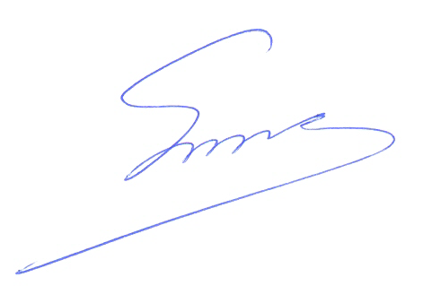 Φραγκίσκος Βορτελίνος Σάββας Παπαδόπουλος

